Министерство образования Оренбургской области

Государственное автономное профессиональное
образовательное учреждение
«Новотроицкий политехнический колледж»
Оренбургской области

Методическая разработка
внеурочного мероприятия
Деловая игра
«Прохождение процедуры добровольной
сертификации персонала»

Составитель:

Хлебникова Е.Н.,

Рычкова А. И.,

преподаватели

2016г.

СОДЕРЖАНИЕ
Введение 3
Технологическая карта (план) внеурочного мероприятия 4
Содержание занятия 5
Содержание деятельности участников игры 6
Используемые источники 9
Приложение А 10
Приложение Б 12
Приложение В 14
Приложение Г 17
Приложение Д 21
Приложение Е 22
Приложение Ж 23
Приложение З 24
Приложение И 25
Приложение К 26

Введение

Сформированность компетенций студентов важная составляющая его профессионального потенциала, оказывающая значительное влияние на его последующее трудоустройство и социальную адаптацию на рынке труда.
Формирование профессиональных и общих компетенций продолжается в течение всего периода обучения студента и в этом в процессе необходимо задействовать все средства и технологии как урочной, так и внеурочной деятельности. При этом приоритетным средством их формирования является способ деятельности. Проблема выбора методов формирования ОК является не просто актуальной, а необходимой для эффективной организации аудиторной и внеаудиторной работы. Во ФГОС СПО 3+ поколения указывается, что «образовательная организация должна предусматривать ...использование в образовательном процессе активных и интерактивных форм проведения занятий (компьютерных симуляций, деловых и ролевых игр, разбора конкретных ситуаций, психологических и иных тренингов, групповых дискуссий) в сочетании с внеаудиторной работой для формирования и развития общих компетенций обучающихся».
Только комплексная системная работа дает на выходе инициативного, мобильного, подготовленного работника, способного принимать взвешенные решения, заниматься планированием своей карьеры, самообразованием и самосовершенствованием. Наиболее перспективными являются технологии, связанные с различными формами интерактивного обучения, проектной деятельности, игровые и модельные ситуации.
В данной методической разработке представлено внеурочное занятия в форме деловой игры. Мероприятие может быть завершающим при изучении дисциплины ЕН.02. Информатики по специальности «Документационное обеспечение управления и архивоведение». Для повышения занимательности и моделирования реальной ситуации подготовлены документы, имитирующие реальные. Кроме того данная разработка может заинтересовать преподавателей, которые готовят и проводят экзамены квалификационные.
Перед проведением игры необходимо определить роли студентов.
Эксперты: преподаватели, готовят материалы для проверки. Можно к исполнению этой роли подключить и студентов, которые будут помогать разрабатывать оценочный материал и проверять работы в течение мероприятия.
Администрация центра: студенты. Их роль заключается в проведении процедуры, ведении мероприятия, подготовка доклада, презентации (1-2).
Сертифицируемые участники: проходят процедуру сертификации, выполняют задания игры (по количеству ПК).
Делопроизводители: работают с документами: готовят документы, раздают участникам, помогают заполнять, собирают и оформляют личные дела, составляют опись документов на компьютере (2-4).
Технические работники вычислительного центра: производят подсчет баллов, помогают при проведении компьютерного тестирования (2).
Оборудование: Компьютерный класс, оборудованный локальной сетью, принтером, проектором, ноутбук для вычислительного центра, ноутбук для подготовки описей личных дел (или готовые описи, заполняются в ручную), офисное ПО, тестовая оболочка.

Технологическая карта (план) внеурочного мероприятия

Дисциплина |  |  | ЕН.02 Информатика |  | Группа | Дата
Тема |  |  | Прохождение процедуры добровольной сертификации персонала |  | 214 ДОУ | 31.05.2016г
Вид |  |  | Практическое, внеурочное, деловая игра
Цель занятия |  |  | Дать представление о «Процедуре добровольной сертификации персонала»; систематизировать и обобщить основные знания и умения, полученные в ходе изучения информатики; провести актуализацию знаний и умений для подготовки к дифференцированному зачету, продемонстрировать межпредметные связи изучаемых дисциплин и МДК.
 |  |  | Развитие общеучебных умений и навыков, формирование информационной культуры, культуры речи и письма, расширение кругозора, привитие любви к профессии.
Формируемые компетенции |  |  | ОК 1. Понимать сущность и социальную значимость своей будущей профессии, проявлять к ней устойчивый интерес.  ОК 2. Организовывать собственную деятельность, определять методы и способы выполнения профессиональных задач, оценивать их эффективность и качество.  ОК 3. Решать проблемы, оценивать риски и принимать решения в нестандартных ситуациях.  ОК 4. Осуществлять поиск и использование информации, необходимой для эффективного выполнения профессиональных задач, профессионального и личностного развития.  ОК 5. Использовать информационно-коммуникационные технологии в профессиональной деятельности.  ОК 8. Самостоятельно определять задачи профессионального и личностного развития, заниматься самообразованием, осознанно планировать повышение квалификации.  ОК 9. Ориентироваться в условиях частой смены технологий в профессиональной деятельности.
ПК 1.2. Осуществлять работу по подготовке и проведению совещаний, деловых встреч, приемов и презентаций.
ПК 1.4. Организовывать рабочее место секретаря и руководителя.
ПК 1.5. Оформлять и регистрировать организационно-распорядительные документы, контролировать сроки их исполнения.
ПК 1.6. Обрабатывать входящие и исходящие документы, систематизировать их, составлять номенклатуру дел и формировать документы в дела.
Результат |  | Должны  знать | технические средства и программное обеспечение персональных компьютеров;  теоретические основы современных информационных технологий общего и специализированного назначения;  русскую и латинскую клавиатуру персонального компьютера;  правила оформления документов на персональном компьютере;  правила работы с клавиатурой при слепом десятипальцевом методе;  основные правила и методы создания деловой и презентационной графики.
 |  | Должны  уметь | работать с современными операционными системами, текстовыми редакторами, табличными процессорами, системами управления базами данных, программами подготовки презентаций, информационно-поисковыми системами и пользоваться возможностями информационно-телекоммуникационной сети "Интернет" (далее - сеть Интернет);  профессионально осуществлять набор текстов на персональном компьютере;  организовывать рабочее место и соблюдать условия труда.  оформлять документацию (деловое письмо, заявление и т.д.);  применять в своей деятельности различные технические средства: принтер, мультимедиапроектор, и пр.
Показатели оценки  результата |  |  | Соблюдают правила техники безопасности на рабочем месте;  Набирают текст со скоростью не менее 200 знаков в минуту и количеством ошибок не более 1%;  Готовят документы средствами MS WORD, MS Excel, MS PowerPoint;  Организуют работу средствами локальной сети: передают документы, распечатывают на принтере;  Настраивают презентацию для представления на мультимедиапроекторе.
 |  |  | Знают основные понятия информационных технологий: устройство ПК, программное обеспечение ПК, приемы и методы работы с объектами офисных программ, правила оформления документов на персональном компьютере, работы с клавиатурой при слепом десятипальцевом методе
Межпредметные связи | Обеспечивающие  дисциплины |  |  | Информатика, русский язык, ОП.06. Профессиональная этика и психология делового общения, МДК.01.01. Документационное обеспечение управления
 | Обеспечиваемые  дисциплины  (модули, МДК) |  |  | МДК.01.02. Правовое регулирование управленческой деятельности  МДК.01.03. Организация секретарского обслуживания  МДК.02.03. Методика и практика архивоведения  МДК.02.04. Обеспечение сохранности документов
Средства обучения |  |  |  | Мультимедиапроектор, презентация к уроку, электронные тесты, ПК для студентов с офисным ПО, пакеты с заданиями для студентов, листы оценивания для жюри

Содержание занятия
№ этапа | Этапы мероприятия, вопросы, формы и методы обучения |  | Временная регламентация этапа
1 | Организационный этап: |  | 2 мин
 | - проверка готовности студентов к мероприятию;
 | - сообщение темы мероприятия
 | - представление присутствующих (жюри)
2 | Мотивационный момент: |  | 6 мин
 | Доклад студента с презентацией по теме мероприятия с обоснованием актуальности темы и формы занятия
3 | Формулирование целей мероприятия |  | 7 мин
 | Беседа преподавателя со студентами, подводящая к формулированию целей и задач мероприятия. Представление участников игры и их ролей
4 | Деловая игра |  | 50 мин
 | Подготовительная часть |  | 10 мин
Заполнение документов
Сбор документов для оформления личного дела
 | Теоретическая часть |  | 15 мин
 | тестирование за компьютером
 | Практическая часть |  | 25 мин
 | проверка умения печатать слепым десятипальцевым методом
 | работа по индивидуальным практическим заданиям
5 | Подведение итогов, самопроверка результатов работы |  | 10 минут
6 | Подведение итогов членами экспертной комиссии, выдача сертификатов |  | 7 минут
7 | Рефлексия  - Вот Вы и прошли процедуру, скажите, подписали бы Вы акт выполненных работ?  Подписывают, если согласны  - Хотели бы Вы поучаствовать в реальной процедуре сертификации?  - Какие этапы проведения Вам понравились?  -Какие задания вызвали у Вас затруднения?  - Какие задания Вы как эксперты могли бы предложить участникам?  - Какие темы Вам необходимо повторить к зачету по информатике?  - Какие вопросы по Документационному обеспечению управления Вам нужно вспомнить? |  | 8 минут
Преподаватель |  | А.И. Рычкова
 |  | Н.Е. Хлебникова

Содержание деятельности участников игры

Этапы мероприятия | Эксперты | Администрация центра | Сертифицируемые участники | Делопроизводители | Технические работники вычислительного центра | Временная регламентация этапа
Организационный этап | Приветствует студентов, настраивает на занятие, сообщает тему мероприятия, представляет приглашенных | Сидят на своих местах, настраиваются на работу | Сидят на своих местах, настраиваются на работу | Сидят на своих местах, настраиваются на работу | Сидят на своих местах, настраиваются на работу | 2 мин
Мотивационный момент  (Приложение А) | Контролируют и дополняют выступление | Доклад с презентацией по теме мероприятия с обоснованием актуальности темы и формы занятия | Сидят на своих местах, слушают объяснение | Сидят на своих местах, слушают объяснение | Запускают презентацию на выполнение | 5 мин
Формулирование целей мероприятия | Беседа со студентами, подводящая к формулированию целей и задач мероприятия.  - Слово предоставляет администрации. | Представление участников игры и их ролей:  - администрации: организуют проведение сертификации;  - участников: участвуют в процедуре;  - технических работников: организуют техническую часть и ввод баллов;  -делопроизводителей: формируют личные дела, заверяют документы, составляют опись.  Выдают делопроизводителям и тех.работникам документы, инструктируют их. | Сидят на своих местах, слушают объяснение | Сидят на своих местах, слушают объяснение | Сидят на своих местах, слушают объяснение | 8 мин
Деловая игра
Подготовительная часть (Заполнение заявления. Сбор документов для оформления личного дела)  (Приложение Б, В) | Наблюдают, консультируют все стороны | Предлагают делопроизводителям приступить к раздаче документов, а участникам их заполнить.  Поясняет, что делают делопроизводители.  Предлагают тех.работникам составить таблицу и ввести формулы для подсчета баллов, дают им лист с критериями оценки (на ноутбуке) | Заполняют документы, передают делопроизводителям, которые отправляются в центр и производят дальнейшую обработку документов | Раздают документы и помогают в их заполнении, собирают заполненные документы и отправляются формировать личные дела участников в центре | Составляют таблицу в MS Excel для подсчета результатов, вводят формулы в соответствии с критериями оценки (на ноутбук) | 10 мин
Теоретическая часть тестирование за компьютером  (Приложение Г) | Наблюдают, оценивают прохождение этапа в части соблюдения ТБ и правила организации рабочих мест, оказывают помощь в работе | Предлагает пройти тестирование и соблюдать правила ТБ и организацию рабочих мест | Проходят тестирование на рабочих местах | формируют личные дела участников в центре, составляют опись | Помогают в запуске программы, следят за ходом работы, записывают данные в таблицу (протокол), проверяют записи в журнале текущего инструктажа на рабочих местах студентов | 15 мин
Практическая часть - проверка умения печатать слепым десятипальцевым методом  (Приложение Д) | Наблюдают, проверяют правильность набора слепым методом, рассказывают критерии оценки | Предлагают пройти машинопись за ПК, открыть программу, запустить, пройти задание, наблюдают за правильностью набора слепым методом | Проходят машинопись, соблюдают правила слепого метода печати | Формируют личные дела участников в центре, составляют опись | Вносят в таблицу результаты предыдущего конкурса, помогают загрузить машинопись при необходимости | 25 мин
Практическая часть - работа по индивидуальным практическим заданиям  (Приложение Е) | Наблюдают, проверяют правильность задания по критериям и выставляют оценки, передают результаты в вычислительный центр | Вручают пакеты с документами и критериями оценки, ходят и проверяют выполнении работы, соблюдение ТБ | Выполняют практические задания | формируют личные дела участников в центре, составляют опись, распечатывают | Вносят в таблицу результаты предыдущего конкурса, по мере распечатки задания передают их экспертам для проверки, распечатывают последнее задание с папки документов и передают экспертам
Подведение итогов, самопроверка результатов работы  (Приложение Ж) | 1 – комментирует выполнение задания по одному из студентов  2, 3 подводят итоги работы и заполняют сертификаты | Проверяют заполненные личные дела и передают в экспертную группу | Проводят самооценку выполненного задания | Передают заполненные личные дела в администрацию | Передают итоги экспертам, проверяют правильность сохранения файлов на рабочих местах, выставляют баллы за последнее задание, помогают подписывать сертификаты | 10 мин
Подведение итогов членами экспертной комиссии, выдача сертификатов  (Приложение З) | Оглашают результаты, вручают сертификаты | Получают подписи за сертификаты в ведомости | Получают сертификаты, расписываются в ведомостях | Наблюдают за процессом работы | Наблюдают за процессом работы | 7 мин
Рефлексия  (Приложение И) | - Вот Вы и прошли процедуру, скажите, подписали бы Вы акт выполненных работ?  - Хотели бы Вы поучаствовать в реальной процедуре сертификации?  - Какие этапы проведения Вам понравились?  -Какие задания вызвали у Вас затруднения?  - Какие задания Вы как эксперты могли бы предложить участникам?  - Какие темы Вам необходимо повторить к зачету по информатике?  - Какие вопросы по Документационному обеспечению управления Вам нужно вспомнить? | Отвечают на вопросы | Подписывают, если согласны  Отвечают на вопросы | Отвечают на вопросы | Отвечают на вопросы | 8 мин

Используемые источники
- http://rark-kazan.ru/vidy_deyatelnosti/sertifikaciya/sertifikaciya_ofisnyh_specialistov/
- http://profstandart-kadry.ru/2014/03/19/o-dobrovolnoj-sertifikacii/
- http://hr-portal.ru/article/sistema-sertifikacii-personala-uslovie-povysheniya-kachestva-trudovyh-resursov
- http://xn--80ajjnidcejma7a3k.xn--p1ai/%d0%be-%d1%81%d0%b5%d1%80%d1%82%d0%b8%d1%84%d0%b8%d0%ba%d0%b0%d1%86%d0%b8%d0%b8-%d0%bf%d0%b5%d1%80%d1%81%d0%be%d0%bd%d0%b0%d0%bb%d0%b0/
- http://www.chrark.ru/index.php/chrark/pravovoe-obespechenie-sistemy-razvitiya-kvalifikatsij/dokumenty-chelyabinskoj-oblasti
- http://www.chrark.ru/index.php/remts-etalon/metodicheskoe-soprovozhdenie-deyatelnosti-tsosk

Приложение А
Доклад по теме «Добровольная сертификация»

Переход России на качественно новый уровень развития, ее вхождение в ВТО активизирует развитие систем добровольной сертификации в различных областях деятельности. Наряду с сертификацией продукции и систем менеджмента качества особую значимость приобретает процедура сертификации персонала, так как человек становится наиболее ценным ресурсом конкурентоспособности страны.
Государство уже сегодня предъявляет повышенные требования к человеческим ресурсам. Особенно быстрыми темпами стал расти спрос на квалифицированную рабочую силу.
В нынешних условиях каждая организация должна располагать высокообразованными предприимчивыми и восприимчивыми к новому, высокопрофессиональными, творческими, социально-ответственными специалистами.
В настоящее время и государству, и работодателю, и работникам всех уровней стала выгодна сертификация персонала, проводимая аккредитованной независимой организацией. Сегодня каждый человек должен осознавать свой потенциал, непрерывно обновлять собственные компетенции и получать официальное подтверждение их наличия как своей главной собственности, обеспечивающей профессиональную успешность и непрерывное повышение уровня собственного жизнеобеспечения.
Сертификация квалификаций выпускнику образовательного учреждения нужна для:
- возможности определения собственного уровня личностно профессионального развития;
- планирования своей карьеры и развития;
- знакомства с навыками отрасли;
- обмена опытом с коллегами своего уровня;
- повышения профессиональной репутации на основе подтверждения уровня квалификации;
- подтверждения своей компетентности через независимую оценку результатов обучения;
- обеспечения востребованности на рынке труда, упрощение доступа к рабочему месту и сокращения сроков поиска подходящей работы;
- возможности легкой адаптации в процесс производства;
- защиты от недобросовестного предпринимателя;
- наличия сертификата, который обеспечит рост по служебной лестнице, горизонтальную мобильность внутри организации и на рынке труда;
- потенциальной возможности получения более высокой заработной платы;
- четкого представления своей ответственности;
- социальной устойчивости на рынке труда;
- вхождения в Единый реестр сертифицированного персонала (имидж).
Работодателям сертификация квалификаций необходима для:
- повышения производительности, улучшения качества производства (продуктов) и услуг и тем самым, не только поддерживать, но и усиливать свою конкурентоспособность;
- снижения затрат на подбор кадров и проведения внутрифирменного обучения.
Работникам сертификация квалификаций необходима для:
- определения умений и знаний, необходимых для конкретной профессии;
- более точной оценки потребностей и возможностей в профессиональной подготовке;
- определения и реализации четких и ясных путей карьерного роста;
- повышения своей мобильности в рамках национальной экономики.
Таким образом, появляется необходимость независимой оценки и сертификации профессиональных квалификаций.
Процедура оценки и сертификации квалификаций базируется на профессиональных стандартах по видам деятельности и является подтверждение независимым компетентным органом соответствия квалификации заявителя.
Профессиональный стандарт – это нормативный документ, который содержит минимально необходимые требования к профессии по квалификационным уровням и компетенциям с учетом обеспечения качества, продуктивности и безопасности выполняемых работ.
В Федеральном законе РФ от 03 декабря 2012 года №236-ФЗ дается такое определение профессионального стандарта: «Профессиональный стандарт - характеристика квалификации, необходимой работнику для осуществления определенного вида профессиональной деятельности».
Текст Стандартов – в открытом доступе на сайте http://center-expert.org/PS_secr_ref.pdf
Заявитель вправе сам выбрать уровень квалификации, на соответствие которому он хочет сертифицироваться, и подтвердить его через процедуру пресертификации. Как и любой процесс, процедура сертификации предполагает несколько этапов, среди которых:
- подача заявителем в Центр сертификации заявления;
- рассмотрение заявки, идентификация сертифицируемого;
- принятие решения по заявке: выбор схемы сертификации- заключение договора на проведение сертификации между органом по сертификации и заявителем;
- назначение органом по сертификации эксперта и исполнителей работ по сертификации;
- проведение оценки соответствия (сертификационных испытаний);
- выдача сертификата компетентности «Регистра системы сертификации персонала» Федерального агентства по техническому регулированию, либо мотивированный отказ в выдаче сертификата компетентности
- внесение в Реестр Системы добровольной сертификации персонала записи о сертифицированном персонале, передача сведений в реестр «Регистра системы сертификации персонала «(г. Москва);
- проведение периодического инспекционного контроля за сертифицированным персоналом, принятие решения о продлении срока действия сертификата либо его аннулировании в случае выявленных нарушений.
Для прохождения процедуры необходим инструментарий оценки профессиональных квалификаций персонала
Для проверки теоретических знаний и умений в соответствии с квалификационными уровнями ПС – тестирование;
Проверка профессиональных способностей (опыта) в соответствии с квалификационными уровнями ПС – профессионально-ориентарованные задачи.
Таким образом, процедура добровольной сертификации позволяет:
- выявить и оценить, что человек знает и умеет делать;
- соотнести результаты оценки с профессиональным стандартом в конкретном виде трудовой деятельности;
- получить сертификат и (или) принять решение о повышении квалификации.
Что касается сертификации офисных специалистов, то необходимо знать следующее.
Национальная Ассоциация офисных специалистов и административных работников создана в марте 2013 года при участии торгово-промышленная палата ТПП РФ и является национальным отделением EUMA – Европейской ассоциации офисных специалистов и административных работников. Ассоциация является участником Системы добровольной сертификации офисных специалистов и административных работников, зарегистрированной Федеральным агентством по техническому регулированию и метрологии 19 апреля 2010 года регистрационный номер №РОСС RU.3642.04ОАР0.

Приложение Б
Презентация по теме «Добровольная сертификация»
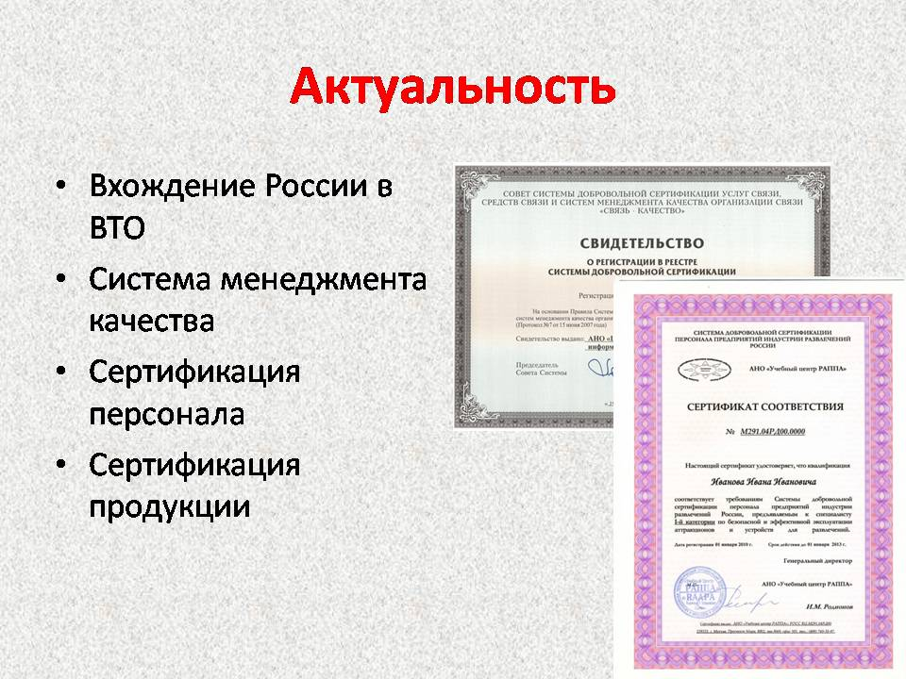
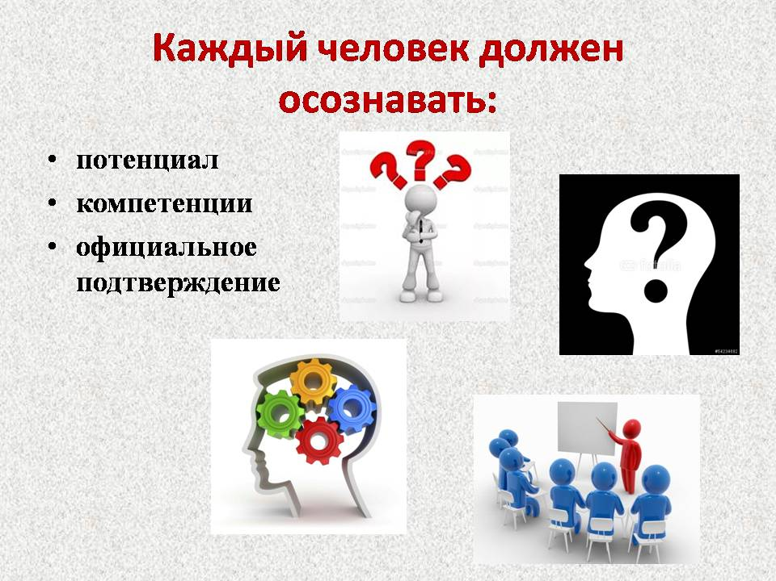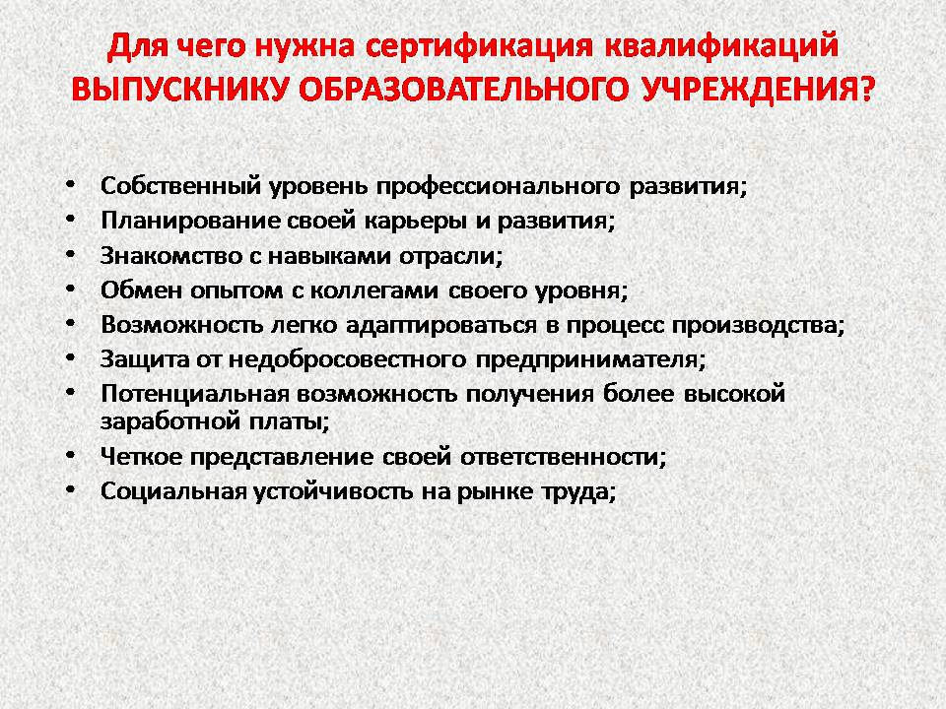
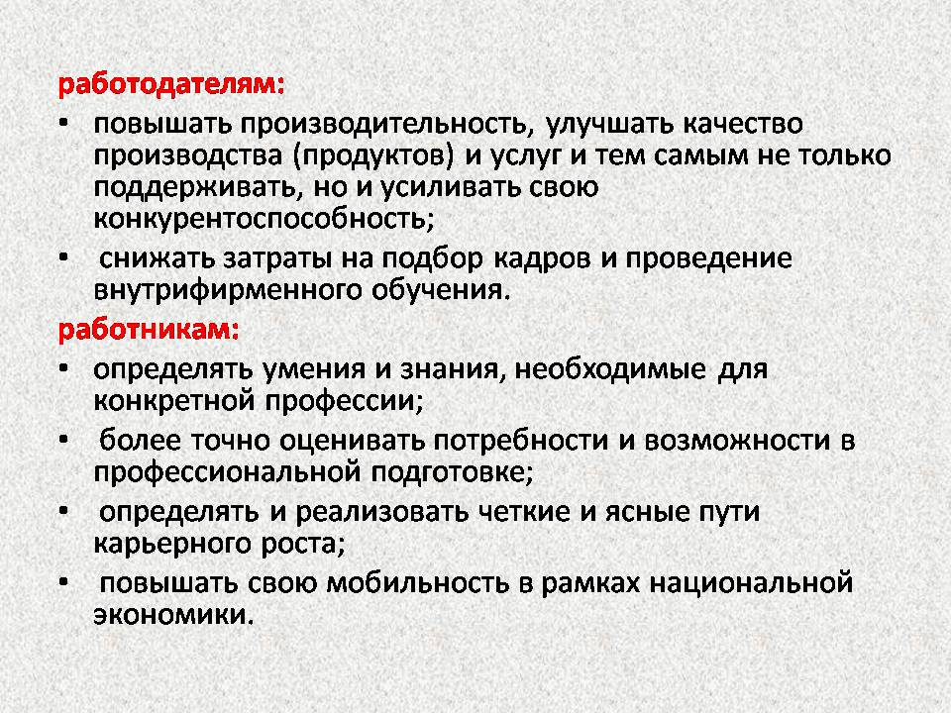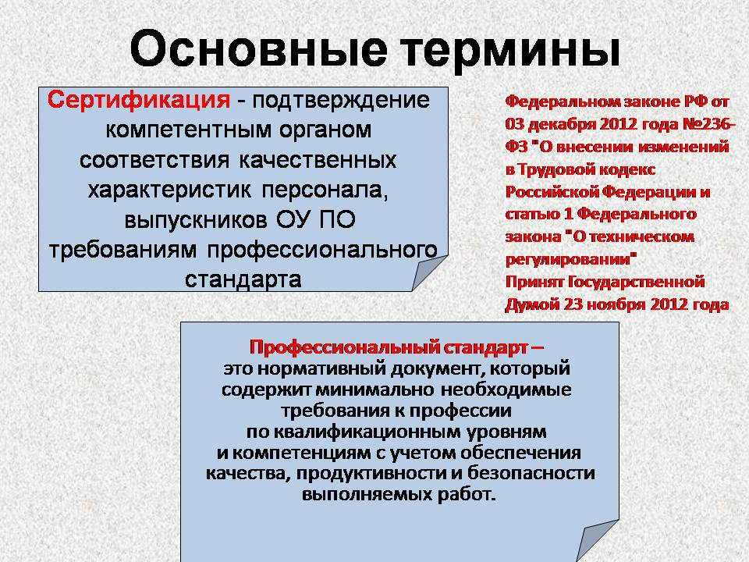

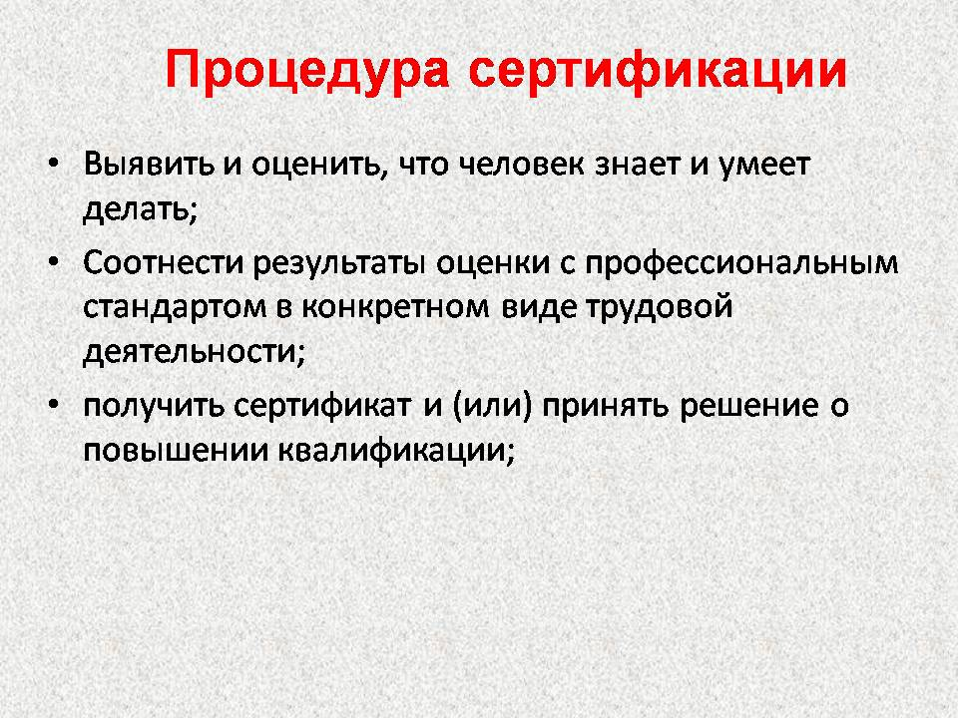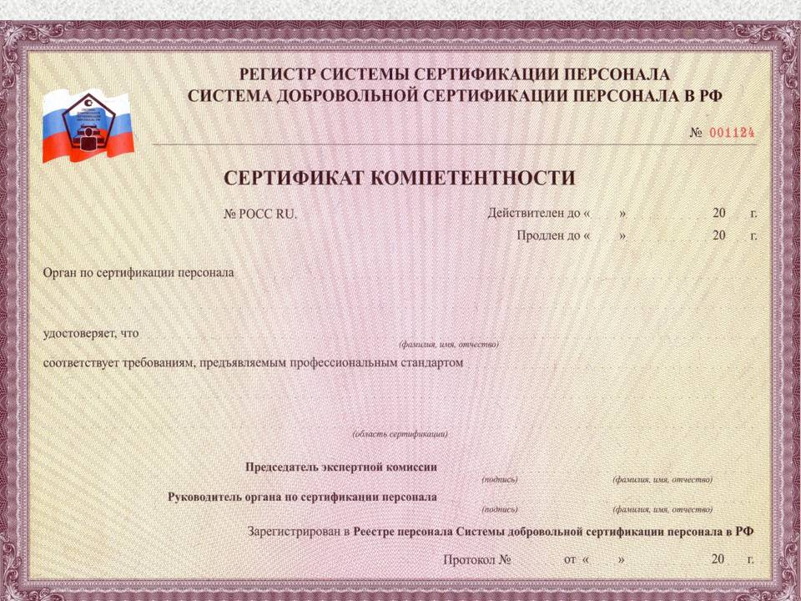

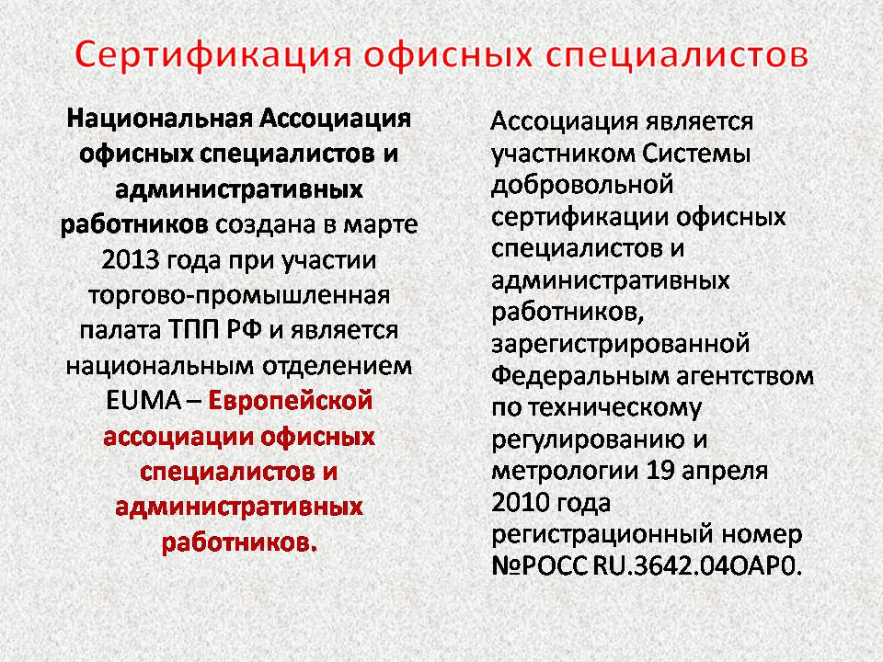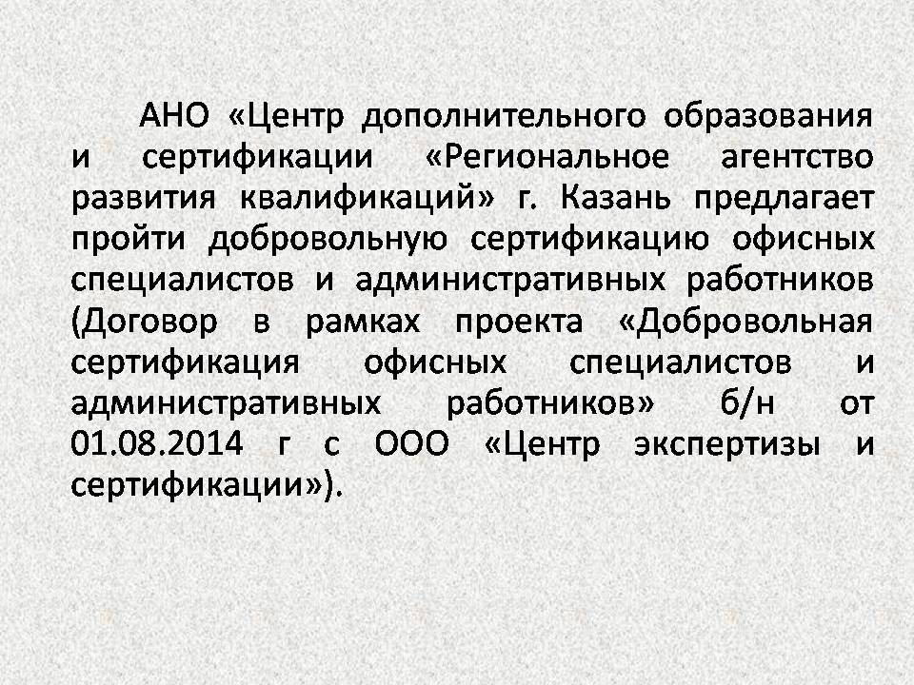

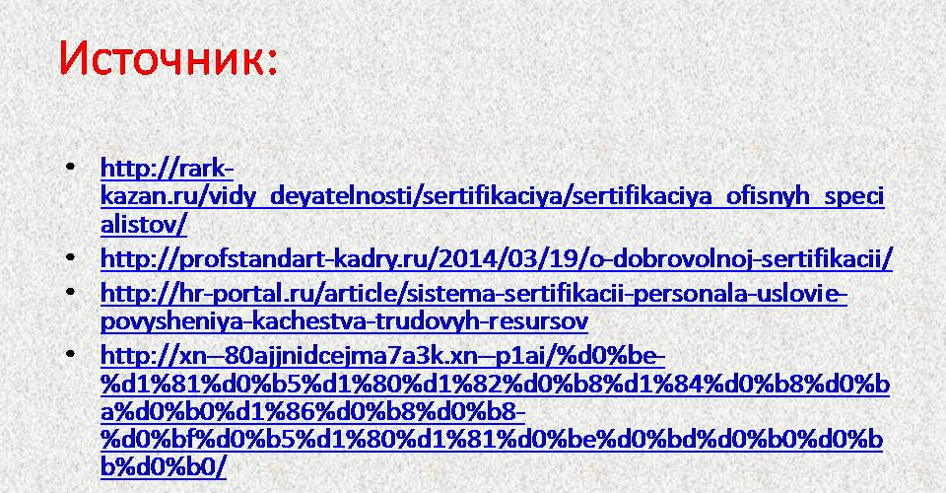

Приложение В
Сбор документов для оформления личного дела
Форма заявления на сертификацию

АНО «Деловая игра по прохождению процедуры добровольной сертификации»
(указать Орган по сертификации персонала)
от _____________________________________
(Ф.И.О)
_______________________________________
_______________________________________
(наименование организации, должность)
_______________________________________________
(почтовый адрес организации/ личные контактные данные при отсутствии данных организации)
_______________________________________
(e-mail, телефон, факс)
_______________________________________
_______________________________________
(домашний или мобильный телефон)

Заявление

Представляю документы для проведения сертификации на соответствие требованиям профессионального стандарта «Обработка данных, связанная с использованием вычислительной техники и информационных технологий» по направлению деятельности:

Информационные технологии
(заявляемая область сертификации – указать наименование профессиональной квалификации)

С условиями сертификации согласен(а).
Сведения, которые я сообщил(а) достоверны, обязуюсь в дальнейшем сообщать в _____________________________ о всех изменения в моих личных данных.
(указать ОС персонала)
Я понимаю и принимаю, что если я представлю недостоверную информацию, то я буду исключен(а) из Реестра.

Приложения:
- Ксерокопия паспорта
- Ксерокопия документа об образовании
- Ксерокопия трудовой книжки и/или других эквивалентных документов, подтверждающих опыт практической работы (учебного журнала).
- Копии документов о повышении квалификации (при наличии)
- Согласие на обработку персональных данных
- Договор на сертификацию

__________ __________________________ ____________________
дата подпись заявителя Расшифровка подписи
_____________________________________________________________________________

Примечание – все ксерокопии заверяются подписью с расшифровкой и печатью организации на каждом листе, указывается дата. При отсутствии места работы предоставляются оригиналы документов.

Д О Г О В О Р № ____

на оказание услуг по оценке и сертификации квалификации персонала

г. Новотроицк «___»_____________ 20 г

АНО «Деловая игра по прохождению процедуры добровольной сертификации»», именуемый в дальнейшем «Исполнитель», в лице директора …, действующей на основании Устава, с одной стороны и обучающийся колледжа (гражданин), именуемый в дальнейшем «Заказчик», в лице
_________________________________________________________________________________, заключили настоящий договор.

1 ПРЕДМЕТ ДОГОВОРА
1.1 «Заказчик» поручает, а «Исполнитель» принимает на себя организацию и проведение работ по оценке и сертификации квалификации персонала в области «Информационные технологии в профессиональной деятельности».
1.2 Для выполнения указанных работ «Заказчик» обязуется предоставить «Исполнителю» всю необходимую документацию:
1.3 Срок выполнения услуг с «___» ________________ по «___» ___________ 20 г.
1.4 Услуга считается выполненной после выдачи сертификата квалификации персонала или решения об отказе в выдаче сертификата (с приложением протокола экзамена).

2 СТОИМОСТЬ РАБОТ И ПОРЯДОК РАСЧЕТОВ
2.1 Все работы по настоящему договору производятся «Заказчиком» безвозмездно.
2.2 «Исполнитель» приступает к работе после подписания договора «Заказчиком» в соответствии с условиями данного договора

3 ОТВЕТСТВЕННОСТЬ СТОРОН
3.1 За невыполнение или ненадлежащее выполнение обязательств по настоящему договору «Исполнитель» и «Заказчик» несут ответственность в соответствии правилами проведения игры.
3.2. «Исполнитель» обязуется относиться ко всей полученной информации как к строго конфиденциальной и не предоставлять ее третьим сторонам, кроме как в случаях, предусмотренных «Заказчиком».

4 ПРОЧИЕ УСЛОВИЯ
4.1 «Заказчик» обязуется представить «Исполнителю» информацию, необходимую для выполнения работ, указанных в разделе 1 настоящего договора, в течение 1 дня после заключения договора.

5 ЮРИДИЧЕСКИЕ АДРЕСА И БАНКОВСКИЕ РЕКВИЗИТЫ
«Исполнитель» «Заказчик»
АНО «Деловая игра ______________________________
по прохождению процедуры _______________________________
добровольной сертификации» _______________________________
г.Новотроицк, ГАПОУ «НПК» студент группы__________________
Ул. Советская, д.73
«_____ » _______ 201___г. «_____ » _______ 201___г.
Директор __________ _________/_________________________

А Н К Е Т А
кандидата на сертификацию
Фамилия __________________________________________
Имя __________________________________________ Фото
Отчество _________________________________________
Заявляемая область сертификации _______________________________________________
Заявляемый уровень: ________ ________________________________________
Личные данные: Дата рождения: «___» _________________ г.
Домашний адрес_______________________________________________________________
_________________________________ Контактный телефон_________________________
Паспорт серия______ № _________ выдан ________________________________________
Образование _________________________________________________________________
Учебное заведение | Дата поступления | Дата окончания | Специальность  по диплому

Дата заполнения: «___»______________20__ г. Личная подпись ____________________

Директору
АНО «Деловая игра по прохождению процедуры добровольной сертификации
______________________________________
______________________________________,

СОГЛАСИЕ
на обработку персональных данных

Я, ________________________________________________________________
в соответствии со статьей 9 Федерального закона от 27 июля 2006 года № 152-ФЗ «О персональных данных»
даю согласие на автоматизированную, а также без использования средств автоматизации обработку моих персональных данных, а именно совершение действий, предусмотренных пунктом 3 части первой статьи 3 Федерального закона от 27 июля 2006 года № 152-ФЗ «О персональных данных», со сведениями о фактах, событиях и обстоятельствах моей жизни, представленных в

Настоящее согласие действует со дня его подписания до дня отзыва в письменной форме.

«____»________________20____г. | __________________

Приложение Г
Тестовые задания
Задание 1
MS PowerPoint ...
Выберите один из 4 вариантов ответа:
1) Позволяют создавать и демонстрировать наборы слайдов (возможно со звуковым сопровождением)
2) Позволяют объединить тексты, графику, звук и движущиеся изображения
3) Позволяют проектировать на компьютере электронные схемы, машины, механизмы
4) Позволяют выполнять компьютерную верстку и подготовку изданий к тиражированию
Задание 2
Операционная система - это:
Выберите один из 4 вариантов ответа:

1) системная программа
2) прикладная программа
3) текстовый редактор
4) система программирования

Задание 3
ДОКУМЕНТООБОРОТ - ЭТО:
Выберите один из 3 вариантов ответа:
1) документ, не требующий особого внимания
2) движение документов в организации с момента их получения до завершения исполнения или отправки в комитет по делам несовершеннолетних
3) движение документов в организации с момента их создания или получения до завершения исполнения или отправки
Задание 4
Тип шрифта иначе называется:
Выберите один из 3 вариантов ответа:

1) кеглем
2) пунктом
3) гарнитурой

Задание 5
К распорядительным документам относятся:
Выберите несколько из 7 вариантов ответа:

1) акт
2) устав
3) положения
4) письмо
5) постановление
6) приказ
7) решение

Задание 6
Абзац заканчивается нажатием клавиши
Выберите один из 4 вариантов ответа:

1) Delete
2) Пробел
3) Insert
4) Enter

Задание 7
Поле реляционной БД содержит ...
Выберите один из 4 вариантов ответа:
1) однородную информацию об одном объекте
2) неоднородную информацию об одном объекте
3) однородную информацию о разных объектах
4) неоднородную информацию о разных объектах
Задание 8
Минимальный набор устройств, необходимых для работы компьютера:
Выберите один из 4 вариантов ответа:
1) системный блок, клавиатура, мышь, принтер
2) процессор, монитор, клавиатура, сканер
3) принтер, системный блок, мышь
4) системный блок, монитор, клавиатура и мышь
Задание 9
Какой объект СУБД создается пользователем для получения требуемых данных из имеющихся в БД таблиц?
Выберите один из 4 вариантов ответа:

1) Запросы
2) Отчеты
3) Таблицы
4) Формы

Задание 10
Установите соответствие между символами и их обозначением в Электронной таблице:
Укажите соответствие для всех 5 вариантов ответа:
1) относительный адрес ячейки  2) заголовок столбца  3) абсолютный адрес ячейки  4) заголовок строки  5) смешанный адрес ячейки | - __ A,B,AB,…  - __ 1,2,3,4,5…  - __ $F$3  - __ A2  - __ G$3
Задание 11
сети, в которых объединяются компьютеры, расположенные на значительных расстояниях
Выберите один из 4 вариантов ответа:

1) локальные
2) региональные
3) глобальные
4) ведомственные

Задание 12
В электронной таблице ячейкой называют:
Выберите один из 4 вариантов ответа:

1) курсор-рамку на экране
2) вертикальный столбец
3) пересечение строки и столбца
4) горизонтальную строку

Задание 13
Табличный процессор - это программа для …
Выберите один из 4 вариантов ответа:
1) создания текстов документов и работы с ними
2) автоматизации задач бухгалтерского учета
3) создания таблиц и работы с ними
4) обработки массивов данных
Задание 14
Размер шрифта измеряется в:
Выберите один из 4 вариантов ответа:

1) пикселях
2) пунктах
3) сантиметрах
4) дюймах

Задание 15
Соедините в пары понятия и их характеристики
Укажите соответствие для всех 4 вариантов ответа:
1) Кнопки открытых объектов и кнопка Пуск  2) Значки объектов  3) Приложения, документы, папки  4) Мой компьютер, Мои документы, Панель управления | - __ Объекты  - __ Рабочий стол  - __ Панель задач  - __ Папки (примеры)
Задание 16
Устройство ввода информации:
Выберите один из 4 вариантов ответа:

1) наушники
2) монитор
3) принтер
4) сканер

Задание 17
ЗАПИСЬ РЕЛЯЦИОННОЙ БД СОДЕРЖИТ ...
Выберите один из 4 вариантов ответа:
1) неоднородную информацию о разных объектах
2) неоднородную информацию об одном объекте
3) однородную информацию о разных объектах
4) однородную информацию об одном объекте
Задание 18
Формула, получаемая при копировании формулы =B$2+$C3 на 2 ячейки вправо:
Выберите один из 4 вариантов ответа:

1) =B$2+$C5
2) =A$2+$C3
3) =D$2+$C3
4) =D$2+$E3

Задание 19
КАКОЙ ОБЪЕКТ СУБД СОЗДАЕТСЯ ПОЛЬЗОВАТЕЛЕМ ДЛЯ ХРАНЕНИЯ ИНФОРМАЦИИ О ПРЕДМЕТАХ ИЛИ СУБЪЕКТАХ В ОПРЕДЕЛЕННОЙ СТРУКТУРЕ?
Выберите один из 4 вариантов ответа:

1) Отчеты
2) Запросы
3) Формы
4) Таблицы

Задание 20
Адрес ячейки, который не изменяется при копировании формулы, называется ….
Выберите один из 3 вариантов ответа:

1) относительный
2) абсолютный
3) смешанный

Задание 21
СПРАВКА - ЭТО:
Выберите один из 3 вариантов ответа:
1) документ, подтверждающий какие-либо факты или события
2) документ, где приводятся конкретные данные
3) факты, послужившие поводом к ее написанию
Задание 22
БЛАНК ДОКУМЕНТА - ЭТО:
Выберите один из 2 вариантов ответа:
1) нестандартный лист бумаги, на котором воспроизводится постоянная информация документа и есть место для переменной информации
2) стандартный лист бумаги, на котором воспроизводится постоянная информация документа и есть место для переменной информации
Задание 23
СТРУКТУРА РЕЛЯЦИОННОЙ БД ИЗМЕНЯЕТСЯ ПРИ ...
Выберите один из 4 вариантов ответа:

1) удалении записей
2) внесении данных
3) добавлении полей
4) вставке записей

Задание 24
ДЕЛОПРОИЗВОДСТВО - ЭТО:
Выберите один из 3 вариантов ответа:
1) отрасль деятельности, которая не обеспечивает документирование и организацию работы с офисными документами
2) сфера деятельности по обеспечению организации офисными документами
3) отрасль деятельности, которая обеспечивает документирование и организацию работы с офисными документами
Задание 25
ДЛЯ ЧЕГО ПРЕДНАЗНАЧЕНЫ ФОРМЫ:
Выберите один из 4 вариантов ответа:
1) для хранения данных базы
2) для ввода данных базы и их просмотра
3) для автоматического выполнения группы команд
4) для отбора и обработки данных базы
Задание 26
Сети, в которых расстояние между объединенными компьютерами невелико, обычно в пределах одного помещения, здания или нескольких соседних зданий, называются
Выберите один из 4 вариантов ответа:

1) локальными
2) региональными
3) глобальными
4) ведомственными

Задание 27
При задании параметров шрифта устанавливаются:
Выберите один из 4 вариантов ответа:

1) стиль шаблон
2) поля, ориентация
3) гарнитура, размер, начертание
4) отступ, интервал

Задание 28
Энергозависимой памятью является:
Выберите один из 4 вариантов ответа:

1) оперативная
2) дисковая
3) внешняя
4) постоянная

Ключи к заданиям
Номер вопроса | Ответ | Кол-во баллов | Номер вопроса | Ответ | Кол-во баллов | Номер вопроса | Ответ | Кол-во баллов
 | 1 | 1 |  | 3 | 1 |  | 1 | 1
 | 1 | 1 |  | 3 | 1 |  | 2 | 1
 | 3 | 1 |  | 3 | 1 |  | 3 | 1
 | 3 | 1 |  | 2 | 1 |  | 3 | 1
 | 3,5,6,7 | 2 |  | 1в,2б,3а,4г | 4 |  | 2 | 1
 | 4 | 1 |  | 4 | 1 |  | 1 | 1
 | 3 | 1 |  | 2 | 1 |  | 3 | 1
 | 4 | 1 |  | 3 | 1 |  | 1 | 1
 | 1 | 1 |  | 4 | 1
 | 1г,2а,3в,4б,5д | 5 |  | 2 | 1

Приложение Д
Практическая часть. Машинопись

Максимальное количество баллов: 15 баллов
Скорость в диапазоне:  0-199 – 5 баллов  200-249 – 8 баллов  250-279 – 9 баллов  280 и выше-10 баллов | Штрафные баллы (Ошибки):  0-0,5 – нет штрафных очков  0,51-1 минус 0,5 балл  1,1-2 минус 1 балла  2,1-3 минус 1,5 балла  3,1-4 минус 2 балла  4,1-5 минус 2,5 балла  5,1-6 минус 3 баллов  6,1-7 минус 3,5 баллов  7,1-8 минус 4 баллов  8,1-9 минус 4,5 баллов  Свыше 9 минус 5 баллов
Соблюдение слепого метода печати от 0 до 5 баллов

Текст для машинописи:
В каждой организации создаются документы, отражающие различные стороны ее деятельности: управленческую (планирование, регулирование, контроль и др.), обеспечение необходимыми ресурсами (человеческими, финансовыми, сырьем, материалами, техникой и др.), основную, или производственную деятельность (торговля, транспортное обслуживание, страхование, банковское обслуживание и др.). Каждая организация осуществляет информационный обмен с другими организациями, получая различные документы (деловые письма, договоры, протоколы, акты и др.). Чтобы деятельность организации была эффективной, а работа с документами упорядоченной и организованной, в организации создается система делопроизводства.
Под системой делопроизводства мы понимаем совокупность организационных, информационных, технических, технологических мер, обеспечивающих документирование деятельности организации (создание документов), получение или отправку документов, их обработку, хранение и использование.
Делопроизводство - это сложноорганизованная система, поэтому для эффективной организации работы недостаточно раскладывать документы по папкам и хранить их в шкафах или в столах. Документы нужно систематизировать, регистрировать, контролировать их исполнение, определять сроки их хранения, формировать в дела, сдавать на хранение в архив или уничтожать после того, как они утратили ценность, и истек установленный нормативными актами срок их хранения. И все это нужно делать, руководствуясь определенными принципами, по определенным правилам, чтобы в любой момент времени можно было найти необходимый документ и чтобы этот документ мог быть использован как правовое основание для принятия управленческих решений, как доказательство в суде или с иной целью.

Исходная позиция пальцев

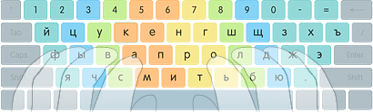

Приложение Е
Практическая часть. Задания
Задание 1:
Составьте письмо и распечатайте его
Оформите письмо-запрос (направляется директору предприятия (выбрать самостоятельно) от имени директора колледжа): в рамках соглашения о совместной деятельности, прошу оказать содействие в организации производственной практики для студентов специальности Документационное обеспечение управления и архивоведение в период с 11 июня 2016 года по 18 июня 2016 года. Документ составлен по инициативе зам. директора по УПР Петров С.Ю.
Критерии оценивания письма: 10 баллов (распечатывается)
- в наличии все реквизиты(1б.)
- реквизиты выбраны и заполнены по заданию(2б.)
- соответствие шрифта и размера требованиям ГОСТ по оформлению документов(1б.)
- текст письма составлен по правилам написания (2б.)
- отсутствую грамматические ошибки (2б.)
- распечатано самостоятельно, выбраны правильные размеры и ориентация страницы (2б.)
Задание 2:
Составить смету расходов и распечатать с формулами и с результатами вычислений
Закупка следующих канцелярских товаров для проведения конференции студентов на базе ГАПОУ «НПК»: бумага «Снегурочка» 3 пачки по 192руб.; блокноты BRAUBERG А5 80л. 45шт по 51руб.; календари настольные перекидные на 2016г – 30шт по 27руб.; степлер BRAUBERG "Nero" №24/6 за 138руб.; скрепки STAFF маленькие, 28мм, 100шт. в карт.коробке за 15 руб.; ручка-корректор BRAUBERG 9 мл за 56 руб.; линейки деревянные 30 см 5 шт. по 9руб; папки-файлы перфорированные BRAUBERG, комплект 100шт., А4 за 180руб.; скоросшиватели пластиковые BRAUBERG зеленые 25 шт. по 8руб.; доски-планшеты BRAUBERG «NUMBER ONE A-4» с верхним прижимом 5шт. по 119руб.; флэш-диски TRANSCEND 8GB JetFlash 350 USB 2.0 5шт. по 450руб.; ручки шариковые BRAUBERG "Line", корпус прозрачный, толщ.письма 1мм 100шт. по 8руб.; карандаши чернографитный неподточенный с резинкой (12шт. в упаковке) 5уп. по 24руб.; тетради 18л. в клетку с полями 50шт. по 7руб.
Критерии оценивания сметы: 10 баллов (распечатываются)
- правильно оформлена таблица (2б.)
- правильно заполнены данные в таблице и определен их тип (2б.)
- верно записаны формулы для расчета (2б.)
- получен верный результат вычислений (2б.)
- произведена распечатка с формулами и без них (2б.)

Задание 3:
Составить журнал учета входящих документов (без титульного листа) и внести выданный документ в журнал, результат работы сохранить на ДОСТУПЕ в папке группы
Критерии оценивания журнала: 10 баллов (распечатывается)
- выбрана программа для заполнения в соответствии с заданием (1б.)
- верно определены заголовки полей (1б.)
- учтены все реквизиты для заполнения данных (1б.)
- журнал сохранен и передан по локальной сети в нужную папку (1б.)
- внесен выданный документ в журнал (1б.)
- реквизиты внесены правильно (5б.)

Дополнительно:
Файловая структура
Критерии оценивания: 5 баллов
- сохранены у себя на ПК (2б.)
- верно названы (2б.)
- находятся на диске D (1б.)

Приложение Ж
Сводная ведомость оценивания
ФИО | Теоретическая часть тестирование за компьютером | Практическая часть |  |  |  |  | итого
 |  | Машинопись: 15  Скорость в диапазоне:  0-199 – 5 баллов, 200-249 – 8 баллов, 250-279 – 9 баллов, 280 и выше-10 баллов, Штрафные баллы: Ошибки:  0-0,5 – нет штрафных очков, 0,51-1 минус 0,5 балл, 1,1-2 минус 1 балла, 2,1-3 минус 1,5 балла, 3,1-4 минус 2 балла, 4,1-5 минус 2,5 балла, 5,1-6 минус 3 баллов, 6,1-7 минус 3,5 баллов, 7,1-8 минус 4 баллов, 8,1-9 минус 4,5 баллов, Свыше 9 минус 5 баллов  Соблюдение слепого метода печати от 0 до 5 баллов | Письмо: 10 баллов  - в наличии все реквизиты(1)  - реквизиты выбраны и заполнены по заданию(2)  - соответствие шрифта и размера требованиям ГОСТ по оформлению документов(1)  - текст письма составлен по правилам написания (2)  - отсутствую грамматические ошибки (2)  - распечатано самостоятельно, выбраны правильные размеры и ориентация страницы (2) | Таблица: 10 баллов  - правильно оформлена таблица (2)  - правильно заполнены данные в таблице и определен их тип (2)  - верно записаны формулы для расчета (2)  - получен верный результат вычислений (2)  - произведена распечатка с формулами и без них (2) | Журнал: 10 баллов  - выбрана программа для заполнения в соответствии с заданием (1)  - верно определены заголовки полей (1)  - учтены все реквизиты для заполнения данных (1)  - журнал сохранен и передан по локальной сети в нужную папку (1)  - внесен выданный документ в журнал (1)  - реквизиты внесены правильно (5) | Файловая структура  Все документы сохранены у себя на ПК, верно названы, находятся на диске D: (5)

Критерии перевода набранный баллов в оценку:
Итого: 78 баллов.
Оценка «5» - 78-68 баллов;
оценка «4» - 67-57 баллов;
оценка «3» - 56-40 баллов;
оценка «2» - 39 и ниже баллов.
Критерии перевода набранных баллов в выставляемый уровень
Итого: 78 баллов
4 уровень: 78-68 баллов
3 уровень: 67-40 баллов
не прошел процедуру: 39 и ниже баллов.

Приложение З
Сертификат
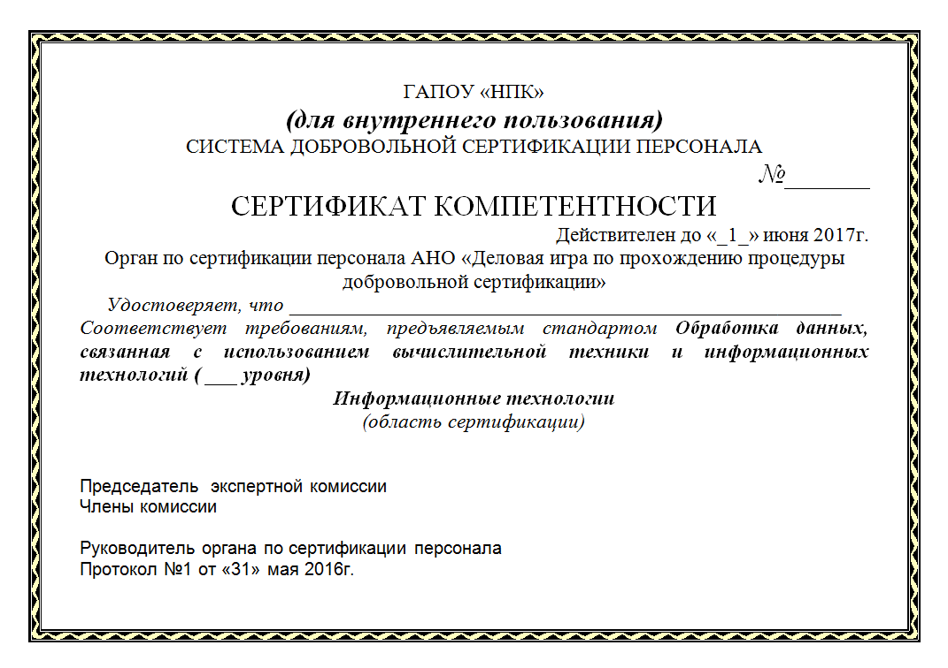
Критерии перевода набранных баллов в выставляемый уровень
Итого: 78 баллов
4 уровень: 78-68 баллов
3 уровень: 67-40 баллов
не прошел процедуру: 39 и ниже баллов.

Приложение И
Рефлексия

Приложение
к договору №______
от ______________г.

АКТ
сдачи – приемки работ
по договору № от «___»___________г.

Мы, нижеподписавшиеся, от лица «Заказчика» - _____________________________
_______________________________________________________________________,
от лица «Исполнителя» - ... – директор
составили настоящий акт о том, что согласно договору № ___ от «____» __________ г. оказаны услуги по сертификации

Исполнитель Заказчик
__________/ ____________ _________/____________
М.П.

Приложение К
Протокол
ГАПОУ «НПК»

ПРОТОКОЛ

31 мая 2016г. №1

г. Новотроицк
Заседание экспертной комиссии
по прохождению процедуры добровольной
сертификации персонала
(в рамках деловой игры)

Председатель: ..
Члены комиссии: …
Руководитель органа по сертификации
персонала: …

ПОВЕСТКА ЗАСЕДАНИЯ:
- Обсуждение итогов процедуры добровольной сертификации персонала
- Вручение сертификатов

РЕШИЛИ:
№ п/п | ФИО | Кол-во баллов | Присвоение уровня

Председатель экспертной комиссии ____________
Члены комиссии ____________
____________

Руководитель органа по сертификации персонала ____________

